**BÀI 74 TRANG 32 SGK TOÁN 8 TẬP 1**

   Lời giải **bài 74 trang 32 sgk Toán 8 tập 1** được chia sẻ với mục đích tham khảo cách làm và so sánh đáp án. Cùng với đó góp phần giúp bạn ôn tập lại các kiến thức Toán 8 bài 11 để tự tin hoàn thành tốt các bài tập [chia đa thức một biến đã sắp xếp](https://doctailieu.com/chia-da-thuc-mot-bien-da-sap-xep-c3057) khác.

### ĐỀ BÀI 74 TRANG 32 SGK TOÁN 8 TẬP 1

Tìm số aa để đa thức  chia hết cho đa thức 

» Bài tập trước: [Bài 73 trang 32 sgk Toán 8 tập 1](https://doctailieu.com/giai-bai-73-trang-32-sgk-toan-8-tap-1)

### GIẢI BÀI 74 TRANG 32 SGK TOÁN 8 TẬP 1

**Hướng dẫn cách làm**

Áp dụng định lí: Một phép chia là phép chia hết thì số dư của phép chia phải bằng .

**Bài giải chi tiết**

Dưới đây là các ***cách giải bài 74 trang 32 SGK Toán 8 tập 1*** để các bạn tham khảo và so sánh bài làm của mình:

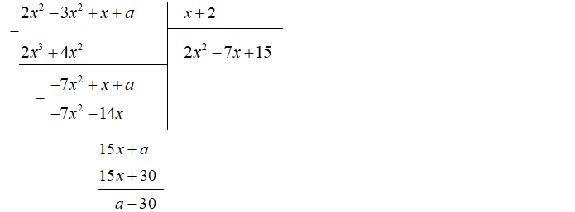

Ta có: 

Dư trong phép chia là (a−30)(a−30) để phép chia là phép chia hết thì dư của phép chia phải bằng 00 tức là:



Vậy 

**Giải bài tập khác**

Xem thêm hướng dẫn giải các bài tập tiếp theo

* [Bài 75 trang 33 sgk toán 8 tập 1](https://doctailieu.com/giai-bai-75-trang-33-sgk-toan-8-tap-1)
* [Bài 76 trang 32 sgk toán 8 tập 1](https://doctailieu.com/giai-bai-76-trang-33-sgk-toan-8-tap-1)

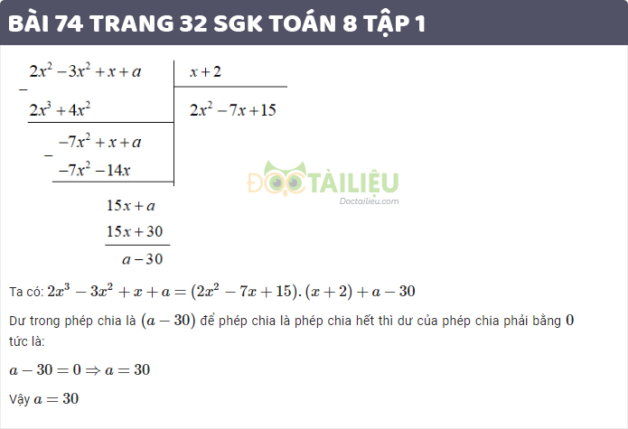

   Nội dung trên đã giúp bạn nắm được **cách làm và đáp án bài 74 trang 32 sgk toán 8 tập 1**. Mong rằng những bài hướng dẫn [giải toán 8](https://doctailieu.com/giai-toan-8-c919) của Đọc Tài Liệu sẽ là người đồng hành giúp các bạn học tốt môn học này.

**DOCTAILIEU.COM**

Xem thêm tại: <https://doctailieu.com/giai-bai-74-trang-32-sgk-toan-8-tap-1>